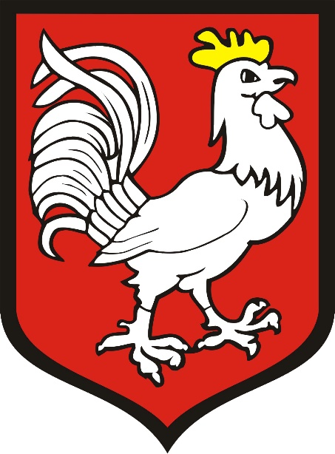

REJESTR INSTYTUCJI KULTURY
PROWADZONY PRZEZ GMINĘ MIASTO OŁAWA

zgodnie z Rozporządzeniem Ministra Kultury i Dziedzictwa Narodowego z dnia 26 stycznia 2012 r. w sprawie sposobu prowadzenia
i udostępniania rejestru instytucji kultury (Dz. U. z 2012 r. poz. 189)

REJESTR INSTYTUCJI KULTURY, dla których organem prowadzącym jest Gmina Miasto Oława
1 | 2 | 3 | 4 | 5 | 6 | 7 | 8 | 9
Nr wpisu do rejestru | Data wpisu do rejestru oraz daty kolejnych wpisów | Pełna nazwa instytucji kultury | Skrócona nazwa instytucji kultury | Siedziba i adres instytucji kultury | Oznaczenie organizatora instytucji kultury | Oznaczenie podmiotu, z którym organizator wspólnie prowadzi instytucję kultury | Akt o utworzeniu instytucji kultury | Akt o nadaniu statutu instytucji kultury
1. | 20.06.2000 r. | Ośrodek Kultury w Oławie |  | 55-200 Oława, ul. 11 Listopada 27 | Gmina Miasto Oława | Nie dotyczy | Uchwała NR V/36/2000 Rady Miejskiej w Oławie z dn.29.05.2000 r. | Uchwała NR V/36/2000 Rady Miejskiej w Oławie z dn.29.05.2000 r.  NIEAKTUALNA
 | 18.11.2008 |  |  |  |  |  |  | Uchwała nr XXIV/194/08  z dnia 28.08.2008  Rady Miejskiej w Oławie  NIEAKTUALNA
 | 30.09.2012 |  |  |  |  |  |  | Uchwała nr /176/12  z dnia 30 sierpnia 2012  Rady Miejskiej w Oławie  NIEAKTUALNA
 | 30.11.2012 |  |  |  |  |  |  | Uchwała nr XXVI/198/12  z dnia 25 października 2012  Rady Miejskiej w Oławie  NIEAKTUALNA
 | 1.10.2014 | Centrum Sztuki w Oławie |  | 55-200 Oława  ul. Młyńska 3 |  |  | Uchwała nr XLVIII/313/14  Rady Miejskiej w Oławie  z dnia 29 maja 2014 r. | Uchwała  nr LI/323/14  z dnia 28.08.2014 r.  Rady Miejskiej w Oławie
2. | 20.06.2000 | Miejska Biblioteka Publiczna w Oławie |  | 55-200 OŁAWA  Rynek – Ratusz 1 | Gmina Miasto Oława | Nie dotyczy | Uchwała nr V/37/2000  z 29.05.2000  Rady Miejskiej w Oławie | Uchwała nr V/37/2000  z 29.05.2000  Rady Miejskiej w Oławie  NIEAKTUALNA
 | 16.12.2005r. | Powiatowa i Miejska Biblioteka Publiczna w Oławie |  |  |  |  | Uchwała Rady Miejskiej XLV/338/05 w sprawie przekształcenia ”Miejskiej Biblioteki Publicznej” w Powiatową i Miejską Bibliotekę Publiczną” oraz w sprawie zmiany uchwały Nr v/37/2000 Rady Miejskiej w Oławie z dnia 29 maja 2000 roku w sprawie przekształcenia zakładu budżetowego o nazwie „Miejska Biblioteka Publiczna w Oławie” w gminną instytucję kultury. | Uchwała nr XLV/339/05 Rady Miejskiej w Oławie w sprawie nadania statutu Powiatowej i Miejskiej Bibliotece Publicznej w Oławie.

